**Последствия нарушения ПДД на переезде**

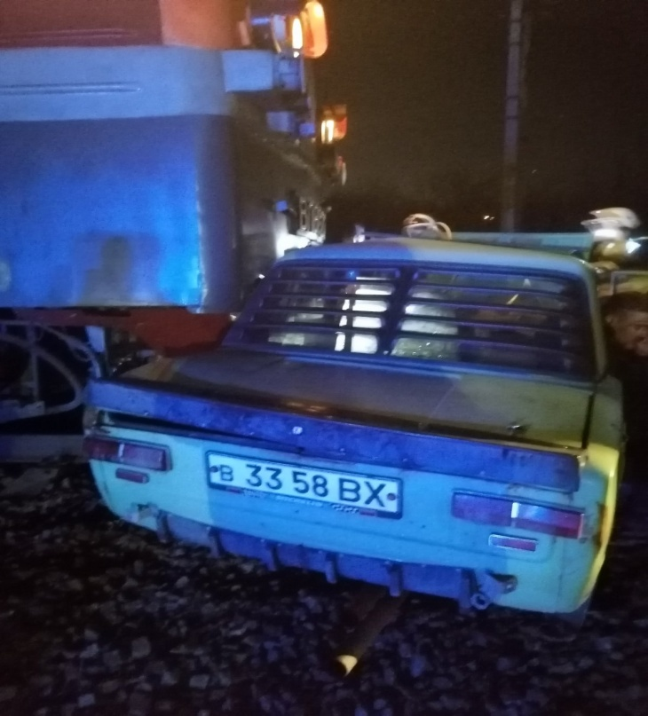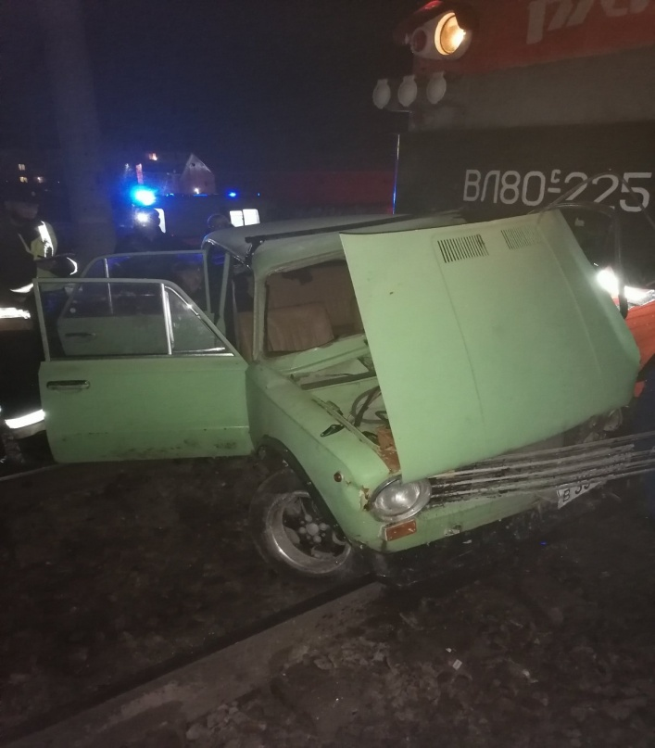Случая столкновения грузового поезда № 3782 с легковым автомобилем ВАЗ 2101, на железнодорожном переезде 17 км ПК 8 станции Мечетка Волгоградского территориального управления Приволжской железной дороги в сутках 07.01.2022 года.

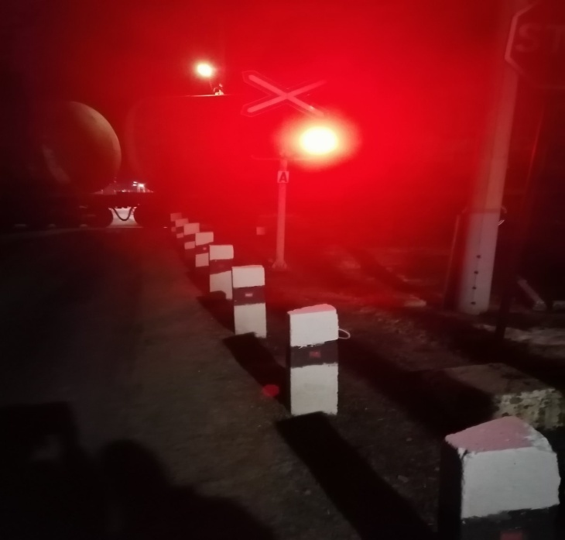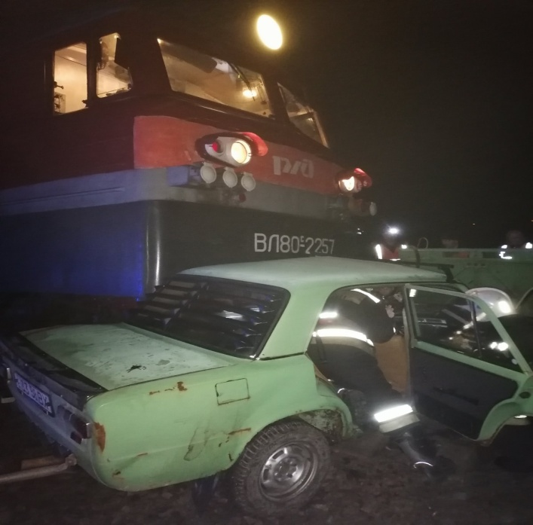

Нарушение водителем легкового автомобиля ВАЗ 2101, требований пунктов 15.1., 15.2., 15.3. и 15.4 Правил дорожного движения Российской Федерации, утвержденных постановлением Совета Министров Правительства РФ от 23.10.1993 № 1090, в части пересечения железнодорожного пути, не уступив дорогу поезду, проезда через железнодорожный переезд при запрещающем показании переездной сигнализации, не уступив дорогу поезду, проезда через железнодорожный переезд при запрещающем показании переездной сигнализации, не убеждения в отсутствии приближающегося поезда и выезда и выезда на железнодорожный переезд на запрещающий сигнала светофора по полосе встречного движения, не остановки у дорожного знака 2.5 «Движение без остановки запрещено», при исправно действующей светофорной сигнализации.